ФЕДЕРАЛЬНОЕ ГОСУДАРСТВЕННОЕ БЮДЖЕТНОЕ ОБРАЗОВАТЕЛЬНОЕ УЧРЕЖДЕНИЕ ВЫСШЕГО ОБРАЗОВАНИЯ
«МОСКОВСКИЙ ПОЛИТЕХНИЧЕСКИЙ УНИВЕРСИТЕТ»

ОТЧЕТ ПО ЛАБОРАТОРНОЙ РАБОТЕ №2 ПО ДИСЦИПЛИНЕ
«Индексирование текстов и информационный поиск»
Тезаурусный поиск

Исполнил:
студент группы 241-321 Авилов Иван Дмитриевич

Проверил:
к.т.н, профессор Н.Г. Воробьев

Москва 2026

Исходные данные и цель работы
Цель работы — реализовать тезаурусный поиск ответов на пользовательские запросы с учётом форм слов, синонимов и связанных понятий разных частей речи.
Программа разработана на Python и работает через консоль. Для лемматизации используется pymorphy3. Файл senses.xml содержит 133 295 словарных записей, а service_words.xml — список служебных и вопросительных слов для очистки запроса.
Таблица 1 — Вопросы и ответы учебной системы
Вопрос в базе | Ответ
осмотр автомобиля | Осмотр автомобиля проводят в мастерской на первом этаже.
ремонт мобильного телефона | Обратитесь в сервис телефонов, кабинет 102.
ремонт персонального компьютера | Ремонт ПК выполняют в кабинете 103.
настройка электронной почты | Откройте настройки почты и укажите адрес сервера mail.example.org.
восстановление пароля | Нажмите «Забыли пароль» на странице входа.
адрес библиотеки | Библиотека находится в корпусе 2, кабинет 201.
номер телефона | Телефон учебного справочного центра: 000-00-00.
расписание занятий | Расписание размещено на стенде рядом с деканатом.
Адреса, кабинеты, телефон и сервер в ответах заданы как демонстрационные данные. Команда /list показывает вопросы базы, /exit завершает работу.

Примеры выполнения запросов
В таблице приведены результаты запуска текущей версии программы. Формулировки пользователя отличаются от вопросов базы за счёт синонимов, сокращений, изменения части речи и добавления служебных слов.
Таблица 2 — Запросы пользователя и ответы программы
Запрос пользователя | Полученный ответ
как отремонтировать мобильник | Обратитесь в сервис телефонов, кабинет 102.
ремонт сотового телефона | Обратитесь в сервис телефонов, кабинет 102.
отремонтировать ПК | Ремонт ПК выполняют в кабинете 103.
как восстановить пароль | Нажмите «Забыли пароль» на странице входа.
как настроить электронную почту | Откройте настройки почты и укажите адрес сервера mail.example.org.
какой адрес у библиотеки | Библиотека находится в корпусе 2, кабинет 201.
осмотреть машину | Осмотр автомобиля проводят в мастерской на первом этаже.
не восстановить пароль | Подходящий ответ не найден. Попробуйте переформулировать запрос.
ремонт неизвестного прибора | Подходящий ответ не найден. Попробуйте переформулировать запрос.
Семь запросов нашли соответствующие вопросы базы. В двух контрольных случаях программа не выдала сохранённый ответ: отрицание «не» осталось в запросе, а для неизвестного прибора подходящего вопроса не оказалось.
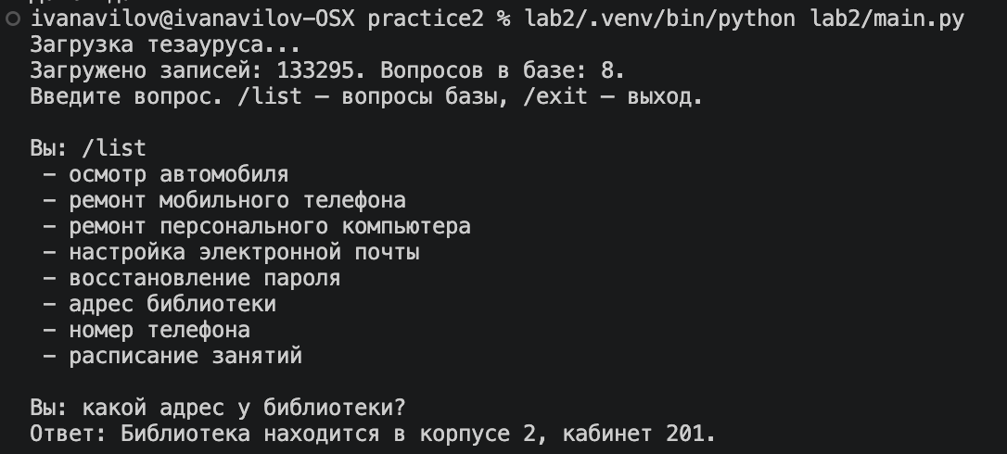
Рисунок 1 – Пример выполнения программы.

Принцип работы программы
При запуске программа загружает XML и строит индекс слов и выражений. Пользовательский запрос приводится к нижнему регистру, очищается от пунктуации и слов из service_words.xml. Затем pymorphy3 определяет начальные формы оставшихся слов.
Программа проверяет перекрывающиеся пары соседних слов. Если выражение найдено в тезаурусе, оно сохраняется как единая смысловая единица. Слова, не покрытые найденными двусловиями, обрабатываются отдельно. Неизвестные слова сохраняются как леммы, повторяющиеся единицы удаляются.
Сопоставление выполняется по concept_id. Этот идентификатор связывает слова разных частей речи: например, «ремонт» и «отремонтировать» имеют общее понятие 464. При отсутствии concept_id используются synset_id или lemma. Одному слову могут соответствовать несколько альтернативных значений.
Для ответа требуется полное взаимно-однозначное сопоставление смысловых единиц запроса и вопроса базы. Их порядок не важен, но лишние значимые слова препятствуют совпадению. При нескольких подходящих вопросах программа предлагает уточнить запрос.
Разбор запроса «как восстановить пароль»
После удаления слова «как» остаётся «восстановить пароль». Двусловие не найдено, поэтому программа ищет слова отдельно. У глагола «восстановить» и существительного «восстановление» есть общее понятие 141399, у слова «пароль» — понятие 107640. Запрос совпадает с вопросом «восстановление пароля», и программа возвращает: «Нажмите „Забыли пароль“ на странице входа».
В запросе «какой адрес у библиотеки» слова «какой» и «у» удаляются по списку service_words.xml. Слово «библиотеки» приводится к форме «библиотека», после чего находится вопрос «адрес библиотеки».

Вывод
В ходе лабораторной работы реализована консольная система тезаурусного поиска на Python. Проверенные примеры подтвердили поиск по синонимам, распознавание двусловий и сокращений, а также сопоставление глаголов с существительными через общий concept_id. Например, запрос «как отремонтировать мобильник» нашёл ответ для вопроса «ремонт мобильного телефона».
Результат зависит от состава тезауруса и списка служебных слов. Система отвечает на заранее предусмотренные вопросы и не гарантирует распознавание произвольных перефразирований. Строгое сопоставление сохраняет значимые различия запросов, но требует аккуратной нормализации текста и расширения базы для новых тем.

